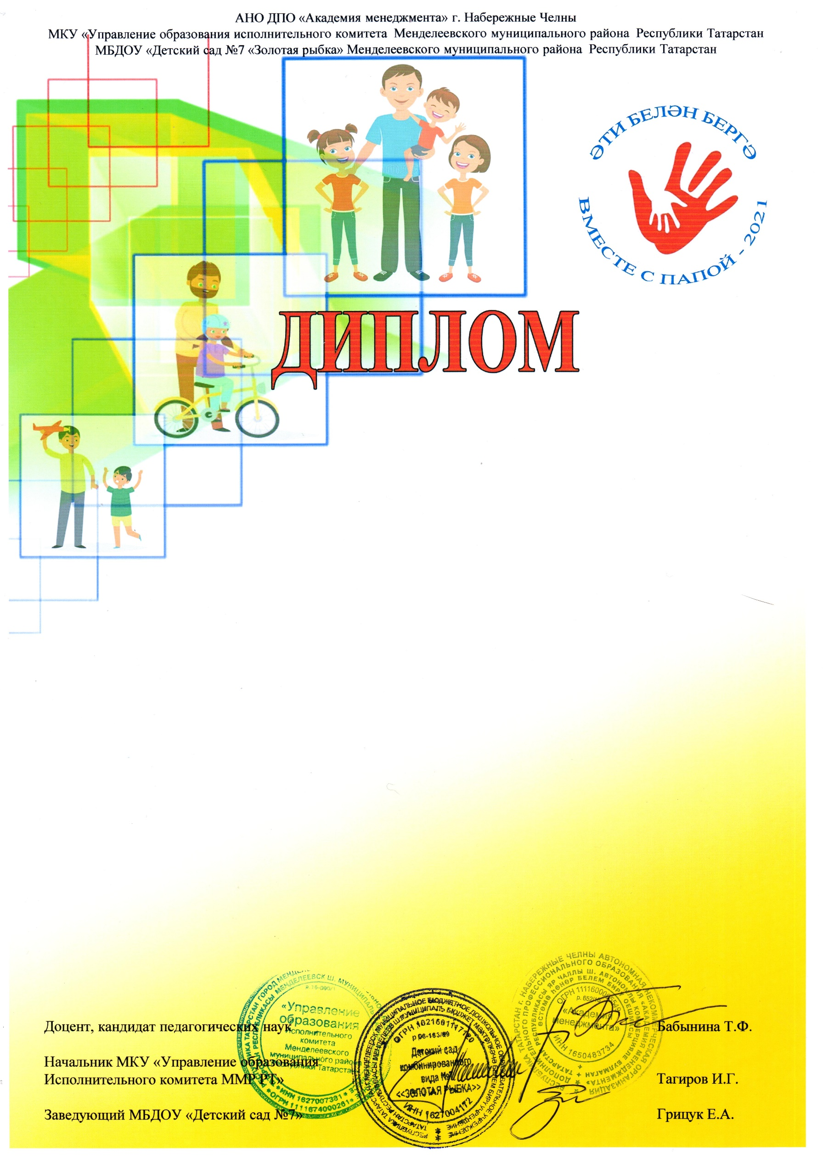

2 место
Республиканского конкурса
«ӘТИ БЕЛӘН БЕРГӘ!
ВМЕСТЕ С ПАПОЙ!»
Награждаются
Шигапова Талия
Шигапов Масхут Махмутович
Муниципальное автономное дошкольное образовательное учреждение "Детский сад №209 комбинированного вида с татарским языком воспитания и обучения "Вахитовского района г.Казани
в номинации
Семейные традиции
Куратор(ы):
Салахова Айгуль Ринатовна Габдрахманова Рузиля Рафилевна

